Tiết 35: ÔN PHỐI HỢP BẬT NHẢY CHỤM CHÂN, BẬT NHẢY TÁCH CHÂN, BẬT NHẢY QUAY CÁC HƯỚNG – TRÒ CHƠI VẬN ĐỘNG
I. YÊU CẦU CẦN ĐẠT
1. Năng lực
- Biết khẩu lệnh và cách thức thực hiện được động tác bật nhảy chụm chân, bật nhảy tách chân, bật nhảy quay các hướng; biết cách chơi trò chơi, để thực hiện nhiệm vụ học tập.
- Hình thành và phát triển năng lực tự chủ và tự học: Thông qua việc tự xem trước khẩu lệnh, quan sát tranh ảnh cách thực hiện động tác bật nhảy chụm chân, bật nhảy tách chân, bật nhảy quay các hướng trong sách giáo khoa.
- Hình thành và phát triển năng lực giao tiếp và hợp tác: Biết phân công, hợp tác trong nhóm để thực hiện các động tác và trò chơi.
- Hình thành và phát triển năng lực chăm sóc sức khỏe: Biết thực hiện vệ sinh sân tập, thực hiện vệ sinh cá nhân trước, trong và sau khi tập để đảm bảo an toàn trong tập luyện, biết điều chỉnh chế độ dinh dưỡng đảm bảo cho cơ thể.
- Hình thành và phát triển năng lực giải quyết vấn đề và sang tạo: Thông qua việc thực hiện được động tác bật nhảy chụm chân, bật nhảy tách chân, bật nhảy quay các hướng . Biết quan sát tranh, tự khám phá bài và quan sát động tác làm mẫu của giáo viên để tập luyện.
2. Phẩm chất: Bài học góp phần bồi dưỡng cho học sinh các phẩm chất.
- Tự giác, tích cực, chăm chỉ và đoàn kết trong tập luyện và hoạt động tập thể; hoàn thành lượng vận động.
II. ĐỒ DÙNG DẠY HỌC
- Giáo viên chuẩn bị: Tranh ảnh động tác bật nhảy chụm chân, bật nhảy tách chân, bật nhảy quay các hướng; trang phục thể thao, còi phục vụ trò chơi.
- Học sinh chuẩn bị: Giày thể thao, trang phục thể thao
III. CÁC HOẠT ĐỘNG DẠY HỌC CHỦ YẾU

Nội dung | LV Đ | Phương pháp, tổ chức và yêu cầu
 |  | Hoạt động GV | Hoạt động HS
I. Hoạt động mở đầu  1. Nhận lớp  2. Khởi động  - Chạy nhẹ nhàng 1 vòng quanh sân tập.  - Xoay các khớp cổ tay, cổ chân, vai, hông, gối,... kéo dãn cơ.  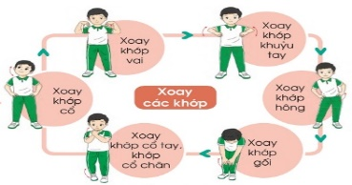  - Tập bài võ cổ truyền 27 động tác.  3. Trò chơi.  - Trò chơi “Nhóm ba, nhóm bảy”.  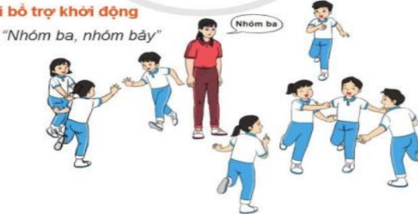  II. Hoạt động hình thành kiến thức.  1. Ôn phối hợp bật nhảy chụm chân, bật nhảy tách chân, bật nhảy quay các hướng.  III. Hoạt động luyện tập.  1. Ôn phối hợp bật nhảy chụm chân, bật nhảy tách chân, bật nhảy quay các hướng.  Tập luyện cá nhân  Tập luyện cặp đôi.  Tập theo tổ nhóm  Thi đua giữa các tổ  2.Trò chơi “Gà đuổi cóc”.  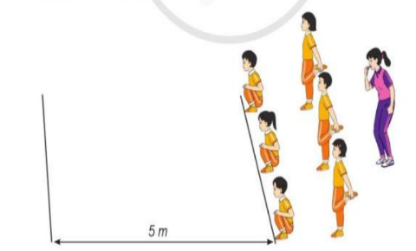  IV. Hoạt động vận dụng  * Vận dụng kiến thức:  - Hs quan sát tranh, ảnh.  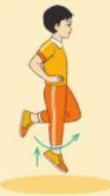  V. Hoạt động kết thúc.  - Thả lỏng cơ toàn thân.  - Củng cố hệ thống bài học.  - Nhận xét và hướng dẫn tập luyện ở nhà.  - Xuống lớp. | 6-10 phút  1-2 phút  3-5 phút  2Lx8N  1-2 phút  5-7 phút  5-7 phút  10-15 phút  8-10 phút  1-3 phút  2-4 phút  3-5 phút  1-3 phút  4-6 phút  1-3 phút  4-6 phút  2L x 8N | - Nghe cán bộ lớp báo cáo.  - Hỏi về sức khỏe của Hs.  - Thầy trò chúc nhau.  - Phổ biến nội dung, nhiệm vụ và yêu cầu giờ học.  - GV di chuyển và quan sát, chỉ dẫn cho HS thực hiện.  * Lưu ý: Khi khởi động GV nên kết hợp với âm nhạc nhằm tạo sự hưng phấn, tích cực hơn cho HS trong giờ học.  -Gv tổ chức Hs chơi trò chơi.  - GV làm mẫu động tác kết hợp phân tích kĩ thuật động tác.  - Hô nhịp và thực hiện động tác mẫu, hướng dẫn Hs thực hiện đt.  - Gv quan sát, uốn nắm và sửa sai cho Hs.  - Gv quan sát, giúp đỡ, sửa sai.  - Gv quan sát, giúp đỡ, sửa sai.  - Yêu cầu Tổ trưởng cho các bạn luyện tập theo khu vực.  - Gv quan sát, uốn nắn, sửa sai cho Hs.  - GV tổ chức cho HS thi đua giữa các tổ.  -Tuyên dương tổ tập đều, đúng nhất.  - GV nêu tên trò chơi, phổ biến luật chơi, cách chơi.  - Cùng hs nhắc lại luật chơi và cách chơi.  - Cho Hs chơi thử.  - Tổ chức cho Hs chơi.  - Gv nêu câu hỏi.  + Em hãy nêu tên động tác và thực hiện động tác.  - GV hướng dẫn.  - Gv cùng hs hệ thống lại bài.  - Nhận xét kết quả, ý thức, thái độ học của Hs.  - HD sử dụng SGK để Hs ôn lại bài và chuẩn bị bài sau.  - GV hô “giải tán”. | - Cán sư tập trung lớp, điểm số, báo cáo sĩ số, tình hình lớp học cho Gv.  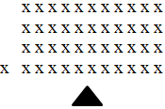  - Cán sự điều khiển lớp khởi động .  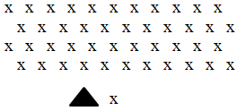  - Hs chơi đúng luật, nhiệt tình sôi nổi và đảm bảo an toàn.  - Hs lắng nghe, tiếp thu và ghi nhớ.  - Tập luyện theo sự hướng dẫn của Gv.  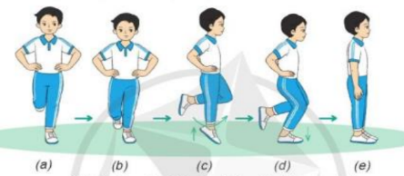  - Hs tự tập luyện.  - Hs thay phiên nhau hô nhịp.  - Qun sát, nhận xét, giũp đỡ bạn sửa sai.  - Hs thay phiên nhau hô nhịp.  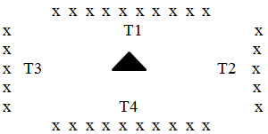  - Từng tổ lên thi đua - trình diễn  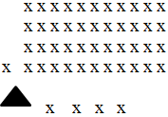  - Hs nhắc lại luật chơi, cách chơi.  - Hs tiến hành chơi trò chơi dưới sự chỉ huy của Gv.  - Chơi trò đúng luật, nhiệt tình, sôi nổi và an toàn.  - HS quan sát tranh ảnh và trả lời câu hỏi của Gv.  - HS thực hiện thả lỏng  - Hs cùng Gv hệ thống lại bài.  - HS tập chung thực hiện theo hướng dẫn của GV và nhận hướng dẫn tập luyện ở nhà.  - HS hô “khỏe”.
V. Điều chỉnh bổ sung sau tiết dạy ( nếu có):
………………………………………………………………………………………………………………………………………………………………………………………………………………………………………………………………………………………………………………………………………………………………
TIẾT 36: ÔN TƯ THẾ VÀ KĨ NĂNG VẬN ĐỘNG CƠ BẢN
ĐÁNH GIÁ NỘI DUNG VÀ SƠ KẾT HỌC KÌ I

I. YÊU CẦU CẦN ĐẠT
1. Năng lực
- Biết khẩu lệnh và cách thức thực hiện được động tác bật nhảy chụm chân, bật nhảy tách chân và bật nhảy quay các hướng, biết cách chơi trò chơi, để thực hiện nhiệm vụ học tập.
- Hình thành và phát triển năng lực tự chủ và tự học: Thông qua việc tự xem trước khẩu lệnh, quan sát tranh ảnh cách thực hiện động tác bật nhảy chụm chân, bật nhảy tách chân và bật nhảy quay các hướng trong sách giáo khoa.
- Hình thành và phát triển năng lực giao tiếp và hợp tác: Biết phân công, hợp tác trong nhóm để thực hiện các động tác và trò chơi.
- Hình thành và phát triển năng lực chăm sóc sức khỏe: Biết thực hiện vệ sinh sân tập, thực hiện vệ sinh cá nhân trước, trong và sau khi tập luyện để đảm bảo an toàn trong tập luyện, biết điều chỉnh chế độ dinh dưỡng đảm bảo cho cơ thể.
- Hình thành và phát triển năng lực giải quyết vấn đề và sang tạo: Thông qua việc thực hiện được động tác bật nhảy chụm chân, bật nhảy tách chân và bật nhảy quay các hướng. Biết quan sát tranh, tự khám phá bài và quan sát động tác làm mẫu của giáo viên để tập luyện.
- Biết cách thức tiến hành kiểm tra các nội dung bật nhảy chụm chân, bật nhảy tách chân và bật nhảy quay các hướng để chủ động thực hiện hiệu quả theo yêu cầu.
2. Phẩm chất: Bài học góp phần bồi dưỡng cho học sinh các phẩm chất.
- Tự giác, tích cực, đoàn kết trong tập luyện và hoạt động tập thể.

II. ĐỒ DÙNG DẠY HỌC
- Giáo viên chuẩn bị: Trang phục thể thao, còi phục vụ trò chơi.
- Học sinh chuẩn bị: Giày thể thao, trang phục thể thao

III. CÁC HOẠT ĐỘNG DẠY HỌC CHỦ YẾU
Nội dung | LV Đ | Phương pháp, tổ chức và yêu cầu
 |  | Hoạt động GV | Hoạt động HS
I. Hoạt động mở đầu  1. Nhận lớp  2. Khởi động  - Chạy nhẹ nhàng 1 vòng quanh sân tập.  - Xoay các khớp cổ tay, cổ chân, vai, hông, gối,... kéo dãn cơ.  - Tập bài võ cổ truyền 27 động tác.  3. Trò chơi.  - Trò chơi “ Kết bạn”  II. Hoạt động luyện tập  * Ôn nội dung TT và KNVĐCB:  - Bật nhảy chụm chân, bật nhảy tách chân và bật nhảy quay các hướng.  * Kiểm tra nội dung TT và KNVĐCB:  - Bật nhảy chụm chân, bật nhảy tách chân và bật nhảy quay các hướng.  - Kiểm tra theo tổ, Gv lựa chọn nội dung kiểm tra.  III. Hoạt động vận dụng  - Câu hỏi vận dụng  IV. Hoạt động kết thúc  - Thả lỏng cơ toàn thân.  - Củng cố hệ thống bài học.  - Nhận xét và hướng dẫn tập luyện ở nhà.  - Xuống lớp. | 6-10 phút  1-2 phút  3-5 phút  2L x 8N  1-2 phút  18-22 phút  4-6 phút  14-16 phút  1-3 phút  4-6 phút  2L x 8N | - Nghe cán bộ lớp báo cáo.  - Hỏi về sức khỏe của Hs.  - Thầy trò chúc nhau.  - Phổ biến nội dung, nhiệm vụ và yêu cầu giờ học.  - GV di chuyển và quan sát, chỉ dẫn cho HS thực hiện.  * Lưu ý: Khi khởi động GV nên kết hợp với âm nhạc nhằm tạo sự hưng phấn, tích cực hơn cho HS trong giờ học.  - Gv tổ chức Hs chơi trò chơi.  - Các tổ thực hiện luyện tập theo tổ dưới sự chỉ huy của cán sự.  - Lần lượt từng tổ lên thực hiện nội dung bật nhảy chụm chân, bật nhảy tách chân và bật nhảy quay các hướng.  - GV hô khẩu lệnh cho các tổ thực hiện.  - Chú ý cách thực hiện điểm số của hs.  - Sau khi các tổ thực hiện song các nội dung Gv nhận xét chung phần tập luyện của cả lớp.  - Tuyên dương tổ có ý thức tập luyện tốt.  - Gv nêu câu hỏi  + Em hãy cũng các bạn vận dụng động tác bật nhảy chụm chân, bật nhảy tách chân và bật nhảy quay các hướng vào những trò chơi vận động, hoạt động sinh hoạt hằng ngày để nâng cao sức khỏe.  - GV hướng dẫn.  - Gv cùng hs hệ thống lại bài.  - Nhận xét kết quả, ý thức, thái độ học của Hs.  - HD sử dụng SGK để Hs ôn lại bài và chuẩn bị bài sau.  - GV hô “giải tán”. | - Cán sư tập trung lớp, điểm số, báo cáo sĩ số, tình hình lớp học cho Gv.  - Cán sự điều khiển lớp khởi động .  - Hs chơi đúng luật, nhiệt tình sôi nổi và đảm bảo an toàn.  - Hs thay phiên nhau hô nhịp.  - HS chú ý thực hiện theo khẩu lệnh.  - Lần lượt các tổ lên kiểm tra theo khẩu lệnh của GV. Các tổ còn lại quan sát, nhận xét.  - Hs tiếp thu ghi nhớ  - HS thực hiện thả lỏng  - Hs cùng Gv hệ thống lại bài.  - HS tập chung thực hiện theo hướng dẫn của GV và nhận hướng dẫn tập luyện ở nhà.  - HS hô “khỏe”.

MỨC ĐẠT | CÁC TIÊU CHÍ ĐÁNH GIÁ
HOÀN THÀNH TÔT | - Thực hiện tốt VS cá nhân, đảm bảo an toàn trong tập luyện  - Biết quan sát tranh ảnh, động tác mẫu của giáo viên  - Thực hiện các động tác bật nhảy chụm chân, bật nhảy tách chân và bật nhảy quay các hướng đúng khẩu lệnh, đúng kĩ thuật, đúng biên độ, đều và đẹp  - Tham gia tích cực các trò chơi vận động  - Hoàn thành tốt lượng vận động của bài tập  - Tích cực, trung thực trong tập luyện và hình thành thói quen tập luyện TDTT
HOÀN THÀNH | - Biết thực hiện VS cá nhân, đảm bảo an toàn trong tập luyện  - Bước đầu biết quan sát tranh ảnh, động tác mẫu của giáo viên  - Thực hiện được các động tác bật nhảy chụm chân, bật nhảy tách chân và bật nhảy quay các hướng.  - Có tham gia các trò chơi vận động nhưng chưa tích cực  - Hoàn thành lượng vận động của bài tập  - Tích cực trong tập luyện và bước đầu hình thành thói quen tập luyện TDTT
CHƯA HOÀN THÀNH | - Chưa biết thực hiện VS cá nhân, đảm bảo an toàn trong tập luyện  - Chưa biết quan sát tranh ảnh, động tác mẫu của giáo viên  - Chưa thực hiện được các động tác bật nhảy chụm chân, bật nhảy tách chân và bật nhảy quay các hướng.  - Hạn chế tham gia các trò chơi vận động  - Chưa hoàn thành lượng vận động của bài tập  - Ý thức và tinh thần tập luyện chưa cao
V. Điều chỉnh bổ sung sau tiết dạy ( nếu có):
………………………………………………………………………………………………………………………………………………………………………………………………………………………………………………………………………………………………………………………………………………………………

